المقطع الثاني : الحياة الجماعية
إدماج تقوم و معالجة

السعادة في المشاركة.
الحياة الاجتماعية تعني أن نعيش معًا ونتعاون مع الآخرين من حولنا، مثل الأسرة والأصدقاء والجيران. عندما نكون معًا، يمكننا أن نتشارك الفرح، ونتعلم من بعضنا تعلمًا مفيدا، ونساعد بعضنا البعض.
داخل البيت، يساعدنا العيش مع أسرتنا على تعلم المحبة والعناية، فنحن نلعب ونتحدث ونتعاون مع إخوتنا وأهلنا. أما في المدرسة، فنلتقي بأصدقائنا ومعلمينا ونتعلم كيف نعمل معًا ونحترم الآخرين ونشاركهم أفكارنا أو ألعابنا.
عندما يكون لدينا أصدقاء وجيران نلعب ونتعاون معهم، نشعر بالسعادة والأمان. الحياة الاجتماعية تجعلنا نشعر بالانتماء، فنحن لسنا وحدنا، بل هناك دائمًا من يساعدنا ويسعد بوجودنا.

المادة: لغة عربية المقطع رقم:02 الميدان: فهم المنطوق والتعبير الشفوي
النشاط: فهم المنطوق الحصة:01
الموضوع : السعادة في المشاركة
مؤشرات الكفاءة: يتصرّف بكيفية تدلّ على اهتمامه لما يسمع، يحدّد موضوع السرد وعناصره، يستخدم الروابط اللغوية المناسبة
الهدف التعلمي: يستمع باهتمام ويفهم ما يسمعه ويتفاعل معه.

المراحل | الوضعيات التعليمية التعلمية | التقويم
وضعية الإنطلاق | عرض الوضعية الانطلاقية الأم على التلاميذ و التحاور مع التلاميذ حولها مع ربطها بمواضيع المقطع.  التذكير بالمهمات الجزئية الثلاث السابقة و الاجابة عنها.  استخلاص القيم من مواضيع المقطع | يجيب عن الأسئلة
بناء التعلمات | النشاط الأول:  يسرد المعلم النص المنطوق على مسامع التلاميذ مستعملا الإيحاء والإشارة بصوت معبر يثير انتباه المتعلم  فهم النص:  - عم يتحدث النص؟ حدد نمط النص ؟  تجزئة النص المنطوق والاجابة عن الاسئلة:  - ماذا تعني الحياة الاجتماعية؟  - كيف تساعدنا الحياة الاجتماعية على الشعور بالسعادة؟  - ما الذي نتعلمه من العيش مع الأسرة؟  - ماذا نتعلم من التفاعل مع الأصدقاء والمعلمون في المدرسة؟  - كيف نشعر عندما يكون لدينا أصدقاء وجيران نتعاون معهم؟  - لماذا تجعلنا الحياة الاجتماعية نشعر بالانتماء؟  - اذكر بعض الأمثلة على الأشخاص الذين نتعاون معهم في حياتنا الاجتماعية.  النشاط الثاني: أجرأة النص المنطوق.  الزمان: هل يوجد زمان محدد للنص ؟ المكان : هل يوجد مكان محدد للنص؟  الشخصيات: سم الشخصيات المذكورة في القصة؟ الأحداث: حول ماذا يتحدث هذا النص ؟  استخلاص القيم الموجودة في النص. ( التعايش بسلام مع من حولنا / التضامن التعاون ....)  النشاط الأول: عرض المشهد على السبورة  وفتح المجال للتلاميذ للتعبير بحرية عنه يتم توجيه تعابير المتعلمين و بناء الحوار  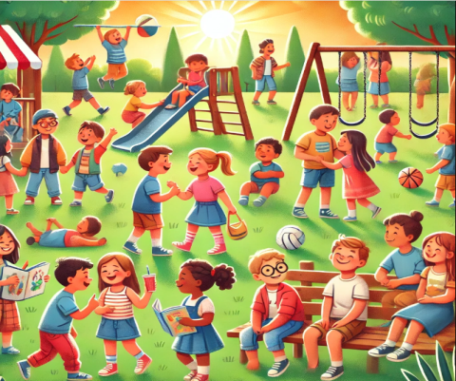  حول مضمون المشهد من خلال الأسئلة  - ماذا ترى في هذه الصورة؟  - صف الأنشطة التي يقوم بها الأطفال.  - كيف تبدو مشاعر الأطفال أثناء اللعب؟  - ما الذي يعبر عن سعادتهم؟  - ما أهمية اللعب مع الأصدقاء في الحديقة،  - وكيف يمكن أن يساعدنا على تكوين صداقات؟ | ينصت ويبدى الاهتمام  ويجيب عن الأسئلة  يحدد اهم المعلومات الواردة في النص  يستخلص القيم  يشاهد ويعبر  عما يراه
استثمار | - اعادة سرد أحداث النص من طرف التلاميذ  - تقسيم النص وتمثيل أدواره فرديا من طرف المتعلمين | يمثل احداث

المادة: لغة عربية المقطع رقم:02 الميدان: فهم المنطوق والتعبير الشفوي
النشاط: تعبير شفوي (أستعمل الصيغ+ تراكيب) الحصة:02
الموضوع: إدماج
مؤشرات الكفاءة : يتدرب على الأساليب بما يتناسب مع الوضعية التواصلية – يكتشف الصيغ و يوظفها في وضعيات دالة
الهدف التعلمي: يعبر عن مشهد او صورة معروضة امامه ويبدي رأيه انطلاقا من الواقع المعاش. يستعمل الصيغ في وضعيات تواصلية ذات دلالة

المراحل | الوضعيات التعليمية التعلمية | التقويم
وضعية الإنطلاق | السيــــاق: العودة إلى النص المنطوق وتلخيصه من قبل تلميذ  السند: النص المنطوق.  التعليمة: حدد بعض القيم التي يجب أن نتحلى بها ؟ ما هي فائدتها في المجتمع ؟ | يجيب عن السؤال
بناء التعلمات | النشاط الأول: أستعمل الصيغ:  - بناء الجمل المحتوية على الصيغ المستهدفة بطرح الأسئلة.  - كيف نتعلم من بعضنا البعض ؟  " نتعلم من بعضنا تعلمًا مفيدا "  تثبيت الصيغة بأمثلة أخرى.  - أين نعيش مع أسرتنا ؟  " داخل البيت، يساعدنا العيش مع أسرتنا "  تثبيت الصيغة بأمثلة أخرى.  كيف نتعامل مع الآخرين ؟ و ماذا نشاركهم ؟  " نحترم الآخرين ونشاركهم أفكارنا أو ألعابنا "  تثبيت الصيغة بأمثلة أخرى.  تطبيق على كراس القسم :  أكمل الجمل بالصيغة المناسبة:  - جلست بين أخي ... أبي  - اجتهدت .. نجحت  - احتار أحمد أن يشرب الماء .... العصير  - شاهدت قطة ....... الطاولة.  - يجلس إياد ...... ريماس.  - يوجد كرسي ...... الساحة  - يقف التلميذ........... معتدلا.  - يقرأ أحمد ........... مسترسلة.  يخرج التلميذ من القسم ......... منظما  أنجز مشروعي: أصنع مطوية  أُنجز مشروعي.  - تفويج التلاميذ إلى أربعة أو خمسة أفواج حسب العدد.  - تعيين الكاتب والأعضاء.  - التعريف بالمشروع والوسائل اللازمة لإعداده.  - إعداد المطوية التي يُكتب عليها المشروع. | يشاهد ويعبر عما يشاهده  تعرف على الصيغة من خلال وضعية حقيقية  يستعمل الصيغة  في إكمال الجمل  ينجز مشروعا

المادة: لغة عربية المقطع رقم: 02 الميدان: تعبير كتابي
النشاط: قراءة + الظاهرة التركيبية. الحصة03
الموضوع: إدماج
الهدف التعلمي: يجند موارده ، يسترجع معلوماته ويوظفها توظيفا سليما.
مؤشر الكفاءة: القدرة على تجنيد معارفه لحل وضعيات مقترحة حلا سليما ويواصل إنجاز مشروعه.

المراحل | الوضعيات التعليمية التعلمية | التقويم
وضعية الإنطلاق | - ما هي عناصر الجملة ؟  - من الذي يقوم بالفعل ؟  - على من يقع الفعل ؟ | يجيب
بناء التعلمات | التمرين الأول: 1- كون ثلاث جمل فعلية تحتوي على فعل وفاعل ومفعول به.  ..............................................................  ..............................................................  .............................................................  2- استخرج الفعل والفاعل و المفعول به من الجمل التالية وحدد نوع الفعل:  - زرع الفلاح الأرض.  - يشرح المعلم الدرس.  - اشرب الماء.  3- اعرب الجملة الأولى:  زرع : ..................................................................  الفلاح: ...............................................................  الأرض: .........................................................................  أقيم تعلماتي من دفتر الأنشطة ص 18 :  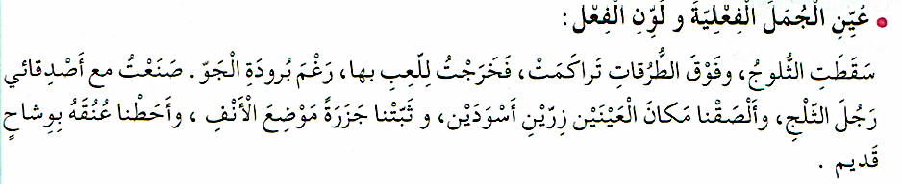  أقيم تعلماتي من دفتر الأنشطة ص 22 :  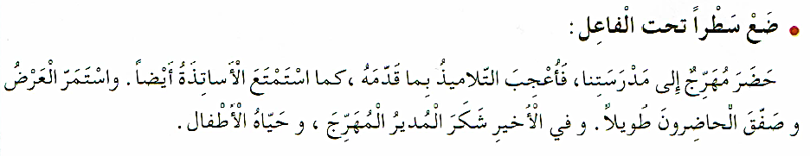  أقيم تعلماتي من دفتر الأنشطة ص 26 :  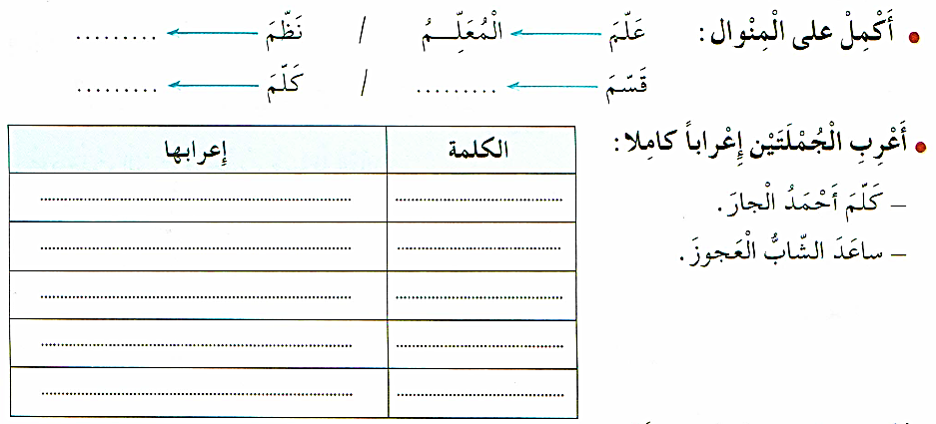  - تكملة المشروع وتقويمه بإتباع الخطوات (كتاب التلميذ ص 41) | - ينجز  التمارين و يقيم مكتسابه  و يعالجها  بحل  وضعيات جديدة

المادة: لغة عربية المقطع رقم: 02 الميدان: تعبير كتابي
النشاط: قراءة + الظاهرة الصرفية و الاملائية. الحصة04
الموضوع: إدماج
الهدف التعلمي: يجند موارده ، يسترجع معلوماته ويوظفها توظيفا سليما.
مؤشر الكفاءة: القدرة على تجنيد معارفه لحل وضعيات مقترحة حلا سليما ويواصل إنجاز مشروعه.

المراحل | الوضعيات التعليمية التعلمية | التقويم
وضعية الإنطلاق | - على الألواح صرف الفعل " ذهب "  - مع ضمائر الغائب | يجيب عن الأسئلة
بناء التعلمات | التمرين الأول: إملاء فقرة:  "في يومٍ جميل، جلست فاطمة في الحديقة لتقرأ كتابًا عن الطبيعة. شاهدت فاطمة زهرةً جميلةً تحت الشجرة، وأخذت تتأمل الأزهار الملونة بألوان زاهية. رأت أيضًا طفلةً صغيرةً تلعب في هدوء، وكانت تبتسم بسعادة."  أقيم تعلماتي من دفتر الأنشطة ص 18  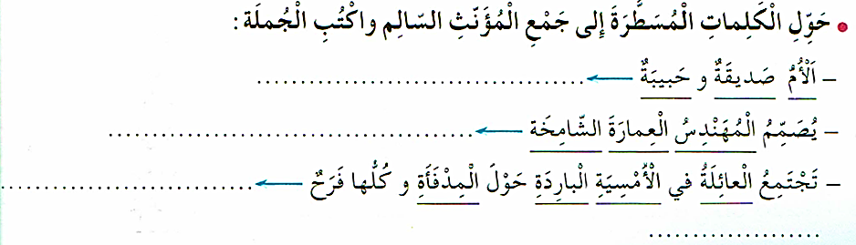  أقيم تعلماتي من دفتر الأنشطة ص 22  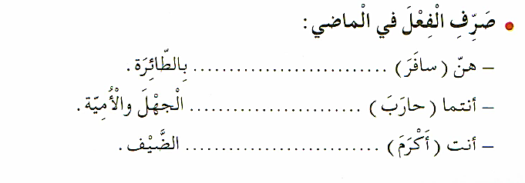  أقيم تعلماتي من دفتر الأنشطة ص 14  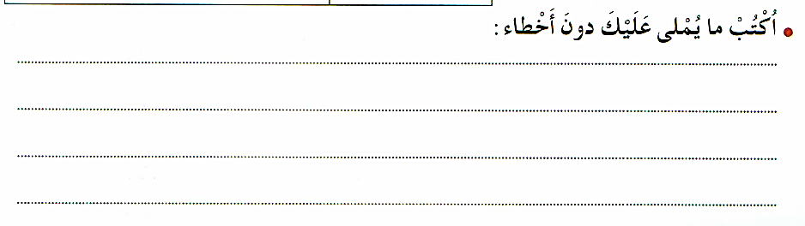  - تكملة المشروع وتقويمه بإتباع الخطوات (كتاب التلميذ ص 41) | - ينجز  التمارين  و يقيم  مكتسابه  و يعالجها  بحل  وضعيات جديدة

يوم : | ورقة عمل لإدماج المقطع الأول  مِنْ صُور التضامن : | التلميذ (ة):
السند

في شهر جانفي مِنَ السَّنَةِ الماضية، تساقطت الثلوجُ بكثافة فِي قَرْيَتِنَا الْمُحاذِيَةِ للطَّرِيقِ الْوَطَنِي ، فَشُلَّتْ حَرَكَةُ الْمُرُورِ وَعَلِقَتِ الكثير من السيارات . أَذْكُرُ بِفَخْرِ تلك اللَّيْلَةَ الْمُمَيَّزَةَ، فَرَغْمَ بُرُودَةِ الطَّفْسِ، هَبَّ سُكَانُ قَرْيَتِي لِمُسَاعَدَةِ إِخْوَانِهِم الْعَالِقِينَ دَاخِلَ وَسَطَ الثلوج . هذا يُخْرِجُ حَسَاءً ساخناً ، وذاك يَجْلُبُ مركباتهم الْأَعْطَيَةَ، وهناك من قاموا بِدَعْوَةِ الْمُحاصَرِينَ لِقَضاءِ اللَّيْلَةِ فِي منازلهم .
كان شعورًا رائعا ! تَضامُنُ وَتَلاحُمُ الجَميع مَع وَحَداتِ الْجَيْشِ الْوَطَنِيِّ وَالْحِمَايَةِ الْمَدَنِيَّة.
البناء الفكري (3)
1- لماذا علقت السيارة على الطريق الوطني؟
..........................................................................................................................................................
2 - ماذا فعل سكان القرية المُحَاذِيَة لهذا الطريق؟
..........................................................................................................................................................
عم يَدلُّ هذا: ..................................................................................................................................
3- مَا رَأيك فيما قاموا به؟
.........................................................................................................................................................
تحدث عَنْ مَظهر آخر مِن مَظَاهِرِ التَّعَاوَنِ بَينَ المواطنين:
..........................................................................................................................................................

البناء اللغوي (3ن)
1- استخرج من النص جملتين فعليتين:
2 أعرب الكلمات المسطرة في النص إعْرَابًا تامًا:
الثلوجُ : .........................................................................................................................
حساءً: .........................................................................................................................
3- لماذا كتبت التاء بهذه الكيفية في آخر هذه الكلمات :
علقت : ............................ السنة : ...................................... وحدات : .................................
- مَا هُوَ الضميرُ الَّذِي يُمكِنُ أَنْ نَستَبدِلَ بِهِ الكَلِمَةَ المُسطَرةَ فِي الجُملة التالية :
القرويونَ تَعَاوَنُوا كُلُّهُم وَ سَاعَدُوا إِخْوَانَهُم. : ...........................................................................
عوض القرويون بالقرويات وأعد قراءة الجملة:...........................................................................
- خَاطِب هؤلاء القرويين بهذه الجملة ماذا تَقُولُ لهم؟...........................................................................
الوضعية الادماجية: (4ن)
السند: - رَتب هذه الْجُمَلَ ثُمَّ اسْتَعِنْ بها لتلخيص النص :
أَسْرَعَ السُّكَّانُ لِتَقْدِيمِ يَدِ الْمُسَاعَدَةِ - تَسَاقَطَتِ الثلوج - تَدَخَلَتْ فِرَقُ الْجَيْشِ وَ الْحِمَايَةِ الْمَدَنِيَّة.
عَلِقَتِ السيارات بمن فيها على الطريق الوطني.

المادة: لغة عربية المقطع رقم: 02 الميدان: تعبير كتابي
النشاط: قراءة + الظاهرة الصرفية و الاملائية. الحصة06
الموضوع: حل الوضعية الإنطلاقية الأم و تقديم المشروع
الهدف التعلمي: يجند موارده ، يسترجع معلوماته ويوظفها توظيفا سليما.
مؤشر الكفاءة: القدرة على تجنيد معارفه لحل وضعيات مقترحة حلا سليما ويواصل إنجاز مشروعه.

المراحل | الوضعيات التعليمية التعلمية | التقويم
وضعية الإنطلاق | تقديم الوضعية الإنطلاقية الأم | يجيب
بناء التعلمات | النشاط الأول: حل الوضعية الإنطلاقية الأم:  نص الوضعية : تعيش في البيت مع أفراد عائلتك وفي الحي مع جيرانك وفي  المدرسة مع معلميك ورفقة زملائك... وتتقاسمون أشياء عديدة وتشتركون في الأفراح و الأحزان وقد تصدر تصرفات تفسد الانسجام الذي ينبغي أن يكون . فما السلوكات التي يجب أن تتحلى بها في تعاملك مع أفراد مجتمعك؟ وما واجبك اتجاههم؟  انطلاقا من فهمك للسند (نص الوضعية) ومن رصيدك الذي تحصلت عليه طيلة المقطع حاول أن ترصد:  النشاط 02: التذكير بموضوع المشروع كتابة مطوية :  يواصل المتعلمون في هذه الحصة إنجاز المشروع حيث يعمل كل فوج من المتعلمين على: التنسيق بين مختلف المساهمات الفردية لإخراج المنتوج النهائي، تتمثل هذه المهمة في عرض الأعمال الفردية  النهائية داخل كل مجموعة.  - ضبط حصيلة العمل الجماعي المتمثل في الإنتاج النهائي المنتظر من المشروع  - يتم الاستماع لإنتاجات الأفواج، وتقديم التوجيهات المناسبة.  - يقيم كل فوج عمله مستعينا بشبكة التقييم التالية: | - ينجز  التمارين و يقيم مكتسابه  و يعالجها  بحل  وضعيات جديدة
  1:حقوق الجار التي تعرفت عليها:.............................  .....................................  ..................................... | 2-أذكر كيف تفك النزاعات بين جيرانك:............................  - ....................................  - ................................... |  | 3- كيف تعامل معلميك: ......................................  .....................................  .......................................
  4- ما هي مزايا وفوائد التكافل بين أفراد المجتمع من خلال بعض العادات )كالتويزة (:  1-..........................................................  2-......................................................... |  | 5- ما هي السلوكات الحسنة التي يجب أن تتحلى بها مع جيران::  1-..........................................................  2-.........................................................
  6- أذكر حديثا نبويا يتحدث عن الجار:  ............................................................  ............................................................. |  | 7- أجب عن الأسئلة التالية:  - ما هي التويزة وكيف يتم تنظيمها؟  - ما الأدوار التي يقوم بها المشاركون في التويزة؟  - كيف تعزز التويزة قيم التعاون بين الأفراد؟
  الخطوات |  | نعم | لا | المؤشر
  01 | وصفت الحي قبل حملة التنظيف |  |  | إذا حصلت على ثمان (6)  مرات (نعم) فقد كتبت  المطوية الصحية جيد  إذا حصلت على أقل من  سبعة (5) مرات (نعم) أراجع وأصحح ما كتبت
  02 | وصفت حملة التنظيف وتزيين المحيط
  03 | تحدثت عن جو العمل
  04 | وصفت شعورك عند رؤيتك الحلة الجديدة للحي
  05 | ذكرت واجبك نحو حيك وسكانه
  06 | نظمت أفكاري
  07 | كتبت بدون أخطاء
  08 | ألصقت صورا للحي في كل وجه من المطوية

من صور التضامن
في شهر جانفي مِنَ السَّنَةِ الماضية، تساقطت الثلوجُ بكثافة فِي قَرْيَتِنَا الْمُحاذِيَةِ للطَّرِيقِ الْوَطَنِي ، فَشُلَّتْ حَرَكَةُ الْمُرُورِ وَعَلِقَتِ الكثير من السيارات . أَذْكُرُ بِفَخْرِ تلك اللَّيْلَةَ الْمُمَيَّزَةَ، فَرَغْمَ بُرُودَةِ الطَّفْسِ، هَبَّ سُكَانُ قَرْيَتِي لِمُسَاعَدَةِ إِخْوَانِهِم الْعَالِقِينَ دَاخِلَ وَسَطَ الثلوج . هذا يُخْرِجُ حَسَاءً ساخناً ، وذاك يَجْلُبُ مركباتهم الْأَعْطَيَةَ، وهناك من قاموا بِدَعْوَةِ الْمُحاصَرِينَ لِقَضاءِ اللَّيْلَةِ فِي منازلهم .
كان شعورًا رائعا ! تَضامُنُ وَتَلاحُمُ الجَميع مَع وَحَداتِ الْجَيْشِ الْوَطَنِيِّ وَالْحِمَايَةِ الْمَدَنِيَّة.

من صور التضامن
في شهر جانفي مِنَ السَّنَةِ الماضية، تساقطت الثلوجُ بكثافة فِي قَرْيَتِنَا الْمُحاذِيَةِ للطَّرِيقِ الْوَطَنِي ، فَشُلَّتْ حَرَكَةُ الْمُرُورِ وَعَلِقَتِ الكثير من السيارات . أَذْكُرُ بِفَخْرِ تلك اللَّيْلَةَ الْمُمَيَّزَةَ، فَرَغْمَ بُرُودَةِ الطَّفْسِ، هَبَّ سُكَانُ قَرْيَتِي لِمُسَاعَدَةِ إِخْوَانِهِم الْعَالِقِينَ دَاخِلَ وَسَطَ الثلوج . هذا يُخْرِجُ حَسَاءً ساخناً ، وذاك يَجْلُبُ مركباتهم الْأَعْطَيَةَ، وهناك من قاموا بِدَعْوَةِ الْمُحاصَرِينَ لِقَضاءِ اللَّيْلَةِ فِي منازلهم .
كان شعورًا رائعا ! تَضامُنُ وَتَلاحُمُ الجَميع مَع وَحَداتِ الْجَيْشِ الْوَطَنِيِّ وَالْحِمَايَةِ الْمَدَنِيَّة.

من صور التضامن
في شهر جانفي مِنَ السَّنَةِ الماضية، تساقطت الثلوجُ بكثافة فِي قَرْيَتِنَا الْمُحاذِيَةِ للطَّرِيقِ الْوَطَنِي ، فَشُلَّتْ حَرَكَةُ الْمُرُورِ وَعَلِقَتِ الكثير من السيارات . أَذْكُرُ بِفَخْرِ تلك اللَّيْلَةَ الْمُمَيَّزَةَ، فَرَغْمَ بُرُودَةِ الطَّفْسِ، هَبَّ سُكَانُ قَرْيَتِي لِمُسَاعَدَةِ إِخْوَانِهِم الْعَالِقِينَ دَاخِلَ وَسَطَ الثلوج . هذا يُخْرِجُ حَسَاءً ساخناً ، وذاك يَجْلُبُ مركباتهم الْأَعْطَيَةَ، وهناك من قاموا بِدَعْوَةِ الْمُحاصَرِينَ لِقَضاءِ اللَّيْلَةِ فِي منازلهم .
كان شعورًا رائعا ! تَضامُنُ وَتَلاحُمُ الجَميع مَع وَحَداتِ الْجَيْشِ الْوَطَنِيِّ وَالْحِمَايَةِ الْمَدَنِيَّة.

من صور التضامن
في شهر جانفي مِنَ السَّنَةِ الماضية، تساقطت الثلوجُ بكثافة فِي قَرْيَتِنَا الْمُحاذِيَةِ للطَّرِيقِ الْوَطَنِي ، فَشُلَّتْ حَرَكَةُ الْمُرُورِ وَعَلِقَتِ الكثير من السيارات . أَذْكُرُ بِفَخْرِ تلك اللَّيْلَةَ الْمُمَيَّزَةَ، فَرَغْمَ بُرُودَةِ الطَّفْسِ، هَبَّ سُكَانُ قَرْيَتِي لِمُسَاعَدَةِ إِخْوَانِهِم الْعَالِقِينَ دَاخِلَ وَسَطَ الثلوج . هذا يُخْرِجُ حَسَاءً ساخناً ، وذاك يَجْلُبُ مركباتهم الْأَعْطَيَةَ، وهناك من قاموا بِدَعْوَةِ الْمُحاصَرِينَ لِقَضاءِ اللَّيْلَةِ فِي منازلهم .
كان شعورًا رائعا ! تَضامُنُ وَتَلاحُمُ الجَميع مَع وَحَداتِ الْجَيْشِ الْوَطَنِيِّ وَالْحِمَايَةِ الْمَدَنِيَّة.

من صور التضامن
في شهر جانفي مِنَ السَّنَةِ الماضية، تساقطت الثلوجُ بكثافة فِي قَرْيَتِنَا الْمُحاذِيَةِ للطَّرِيقِ الْوَطَنِي ، فَشُلَّتْ حَرَكَةُ الْمُرُورِ وَعَلِقَتِ الكثير من السيارات . أَذْكُرُ بِفَخْرِ تلك اللَّيْلَةَ الْمُمَيَّزَةَ، فَرَغْمَ بُرُودَةِ الطَّفْسِ، هَبَّ سُكَانُ قَرْيَتِي لِمُسَاعَدَةِ إِخْوَانِهِم الْعَالِقِينَ دَاخِلَ وَسَطَ الثلوج . هذا يُخْرِجُ حَسَاءً ساخناً ، وذاك يَجْلُبُ مركباتهم الْأَعْطَيَةَ، وهناك من قاموا بِدَعْوَةِ الْمُحاصَرِينَ لِقَضاءِ اللَّيْلَةِ فِي منازلهم .
كان شعورًا رائعا ! تَضامُنُ وَتَلاحُمُ الجَميع مَع وَحَداتِ الْجَيْشِ الْوَطَنِيِّ وَالْحِمَايَةِ الْمَدَنِيَّة.

من صور التضامن
في شهر جانفي مِنَ السَّنَةِ الماضية، تساقطت الثلوجُ بكثافة فِي قَرْيَتِنَا الْمُحاذِيَةِ للطَّرِيقِ الْوَطَنِي ، فَشُلَّتْ حَرَكَةُ الْمُرُورِ وَعَلِقَتِ الكثير من السيارات . أَذْكُرُ بِفَخْرِ تلك اللَّيْلَةَ الْمُمَيَّزَةَ، فَرَغْمَ بُرُودَةِ الطَّفْسِ، هَبَّ سُكَانُ قَرْيَتِي لِمُسَاعَدَةِ إِخْوَانِهِم الْعَالِقِينَ دَاخِلَ وَسَطَ الثلوج . هذا يُخْرِجُ حَسَاءً ساخناً ، وذاك يَجْلُبُ مركباتهم الْأَعْطَيَةَ، وهناك من قاموا بِدَعْوَةِ الْمُحاصَرِينَ لِقَضاءِ اللَّيْلَةِ فِي منازلهم .
كان شعورًا رائعا ! تَضامُنُ وَتَلاحُمُ الجَميع مَع وَحَداتِ الْجَيْشِ الْوَطَنِيِّ وَالْحِمَايَةِ الْمَدَنِيَّة.

اقرأ النص الذي أمامك، ثم أجب عن الأسئلة.
حيرة قطة
كنت منذ طفولتي شديد التعلق بالحيوانات الأليفة، بينما كنت عائدا من المدرسة رأيتُ قطة صغيرة كادت تدوسها عجلات السيارات، أشفقت عليها وحملتها إلى البيت لأربيها وأعتني بها كانت قطتي سوداء الصدر، زرقاء العينين، تعيش معي على خير ما يكون الصديق لصديقه. إن جلستُ على كرسي أكتب جلست بجانبي، وإن مشيت في الحديقة تبعتني. ذات يوم استودعني صديق لي ببغاء أخضر ، ريثما يعود من سفره، وكأن قطتي لم تر ببغاء قط فكان مخلوقا جديدا أمام عينيها، أدهشها منظره، واستغرقت في التأمل فيه، وكأنها تقول في نفسها "لا بد أن تكون هذه دجاجة لذيذة"، وكانت تربض أمام قفص الببغاء مبسوطة الذراعين، ممطوطة الظهر ، تسدّد له نظرات حادة كأنها نمر يتربص بغزالة ظمأى وردت الغدير .
أحس الببغاء بالخطر، وبدأ بدوره يستعد لرد كل هجوم مباغت، وقال بصوت خافت: "هل أفطرت يا عنتر ؟ و هي جملة تعود قولها كما علمه سيده، فأخذ القطة من الرعب ما لا يوصف، وارتدت إلى الوراء، وعلى وجهها علامات الخوف، وكنها تقول:
" ما هذا الطائر ؟ إن هذا إلا إنسان صغير ؟ "

أجب عن الأسئلة التالية:
1. هل يوجد في النص ما يوحي بنوع العلاقة بين الببغاء والقطة؟ وضحه
2. هل تبدو لك القطة متغافلة عن الببغاء؟
3. هل توقعت أن تحدث خصومة بين القطة والببغاء؟ لماذا؟
4 .إقرأ العنوان "حيرة قطة" ثم أجب بكتابة (نعم / لا) أمام الجملة المناسبة:
أ- تعودت القطة على هذا الطائر [........] ب- انتهجت القطة عند وصول الببغاء [.....]
(ج) استغربت القطة عندما شاهدت الطائر [.......]
5. يخبرنا النص عن: ((ضع علامة (×) في المربع الصغير)
1- صداقة القطة والببغاء 2 إعجاب الببغاء بالغزالة. 3- خوف الببغاء من الدجاجة 4- استغراب القطة من الببغاء
6. أعرف أنّ:
1- القط حيوان أليف. 2- النمر حيوان مفترس 3- الببغاء طائر أليف.
4- الغزالة حيوان مفترس .
7- رتب ما يلي، بوضع الرقم المناسب:
الفكرة | الرقم | الفكرة | الرقم
شعر الببغاء بالخطر |  | حملت القطة إلى البيت
تسدد القطة نظرات حادة |  | أخذ القطة من الرعب ما لا يوصف
كادت عجلات السيارات تدوس القطة |  | ارتدت إذاك إلى الوراء
8. املأ الجدول التالي بوضع علامة (×) في الخانة لمناسبة:
الأفكار | رئيسية | فرعية
تعيش القطة في طمأنينة
تعرضت القطة في الطريق إلى الخطر
وصول ببغاء أخضر إلى بيت الكاتب
شبهت القطة الببغاء بدجاجة سمينة
تسدد القطة نظرات حادة
ارتدت إلى الوراء، وعلى وجهها علامات الخوف
استعد الببغاء لرد كل هجوم مباغت

9. اذكر عبرة واحدة تعلمتها من أحداث النص؟
...................................................................................................................................................

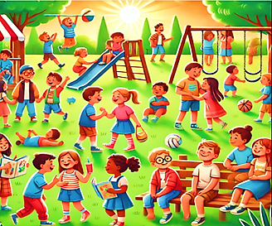

النشاط :تربية إسلامية المقطع الأول الميدان : تهذيب السلوك.
الموضوع: الإحسان إلى الجار
الأهداف التعلمية : يعامل جاره بإحسان و يذكر حقوق جاره. يستظهر الحديث و يستدل به في المواقف
مؤشرات الكفاءة: القدرة على استظهار الحديث و الاستدلال به في المواقف وذكر حقوق الجار. إنجاز الأنشطة المقترحة.

المراحل | الوضعيات التعليمية التعلّمية والنشاطات المقترحة | التقويم
مرحلة الانطلاق | السياق: الجار هو كل من يسكن قريبًا منا، سواء في المنزل المجاور أو في نفس الحي.  السند: مكتسبات التلاميذ  التعليمة: كيف تعامل جيرانك ؟ هل تحفظ حديثا يحث على الإحسان إلى الجار ؟ | يستمع باهتمام  يجيب
مرحلة بناء التعلمات | النشاط الأول: فتح الكتب على الصفحة 28 و ملاحظة الصورة و التعبير عنها .  - قراءة صامتة للنص تتلوها قراءة جهرية من قبل الأستاذ قراءات فردية من طرف التلاميذ :  أراد والدي أداء مناسك الحج، لكنهما كانا قلقين جدا بشأننا أنا وإخوتي، بخصوص من سيرعانا في غيابهما، وقبل أيام قليلة عن موعد سفرهما طرقت الباب جارتنا تسأل أمي كعادتها عن أحوالها، فأخبرتها بقرب موعد حجها رفقة أبي، وعبّرت لها عن قلقها بشأننا.  فطمأنت الجارة أمي قائلة: أولادك هم أولادي، سأرعاهم إلى غاية عودتكما، أتمنى لكما حجا مبرورا وذنبا مغفورا.  في تلك اللحظات تذكرت الحديث الشريف: عَنْ أَبِي هُرَيْرَةَ رَضِيَ اللَّهُ عَنْهُ عَنِ الرَّسُولِ ﷺ قال:  « مَنْ كَانَ يُؤمِنُ بِاللَّهِ والْيَوْمِ الآخِرِ فَلْيُحْسِنْ إلى جارِهِ»  - طرح جملة من الأسئلة للفهم :  • لماذا كان والدا الطفل قلقين قبل سفرهما لأداء مناسك الحج؟  • ماذا فعلت الجارة عندما علمت بقلق الأم؟  • كيف طمأنت الجارة الأم بشأن رعاية الأطفال؟  • ما الدعاء الذي قدمته الجارة للأم ووالد الطفل؟  • كيف يبيّن هذا الموقف أهمية العلاقات بين الجيران؟  • كيف يعكس النص القيم الأخلاقية في المجتمع؟  • ما الحديث الذي تذكره الطفل ؟  الحصة الثانية: - ينجز النشاط الأول من أنشطة التعلم صفحة ص 28 و 29  1- يكمل العبارة بما يناسبها :  (حتى لا يؤذيه ، لأن اللله لأمرنا بأداء حق الجار ، حتى أستفيد منه و أتجنب شره.)  يحسن المسلم إلى جاره :................................................................  2- قال الرسول صلى الله عليه و سلم :(( مازال جبريل يوصيني بالجارحتى ظننت انه سيورثه))  ما معنى سيورثه ؟  تعلمت:  الإحسان إلى الجار واجب .  أنا أحترم جاري و لا أؤذيه بالقول أو الفعل .  من حقوق الجار علينا أن نساعده على قضاء حاجاته. | ينصت لقراءة المعلم النموذجية  يناقش محتوى القصة و الحديث  يجيب عن الأسئلة و يتوصل إلى  واجب الإحسان للجار و أهميته في المجتمع  يستخلص ما تعلمه و يقرأ الخلاصة
الإستثمار | الحصة الثالثة: أتحقّق من تعلماتي:.  - ينجز من التمارين ص 29 :  - يصنف السلوكات في الجدول .  - يجيب عن السؤال التالي : رأيت صديقا لك يرمي بالقاذورات أمام باب الجيران في الحي و يسخر منهم ، قدم له نصيحة تذكره فيها بالإحسان إلى الجار . | ينجز
النشاط :تربية علمية المقطع الأول الميدان : الصحة و الإنسان الموضوع: الإسعافات الأولية و اهمية التبرع بالدم
الأهداف التعلمية : يشارك في نقاش مع زملائه حول أهمية الدم في الحياة - يصمم لوحات تحسيسية للتبرع بالدم.
مؤشر الكفاءة: القدرة معرفة الدورة الدموية في الجسم و أهميتها في حياة الإنسان ، إنجاز الأنشطة المقترحة.

المراحل | الوضعيات التعليمية التعلّمية والنشاطات المقترحة | التقويم
مرحلة الانطلاق | السياق: في حصة التربية البدنية أصيب زميلك بجرح ، قدم له المعلم الإسعافات الأولية قبل نقله إلى المستشفى ثم شرح للتلاميذ أهمية الإسعافات الأولية و التبرع بالدم .  السند: مكتسبات التلميذ  التعليمة: ما التوجيهات التي قدمها المعلم للتلاميذ ؟ | يتذكر و  يجيب
مرحلة بناء التعلمات | 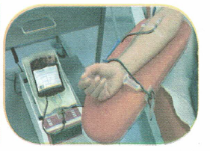  النشاط الأول : أتعلم كيف أسعف الجريح  الوثيقة 01 :  - كيف يتم التبرع بالدم ؟  - ما أهمية التبرع بالدم ؟  - متى يجب التبرع بالدم ؟ متى يمكن التبرع بالدم ؟ (في أي وقت )  - ما السن المناسبة للتبرع؟ (18 إلى 60 سنة) هل يشترط الصحة الجيدة ؟ لماذا ؟  - ما الشروط الواجب توفرها في المتبرع ؟ (الصحة الجيدة وعدم الإصابة بالأمراض , عدم الصوم . يمكن التبرع 5 مرات في العام بالنسبة للرجل و 3 مرات بالنسبة للنساء )  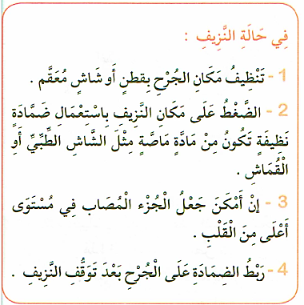  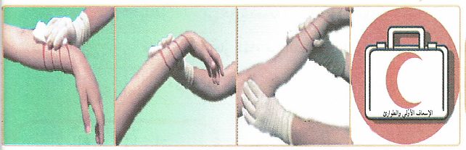  - ما هي الحالات التي يمنع فيها التبرع بالدم ؟ (المرض . بعض الأمراض تنتقل عن طريق الدم عندما يكون مسبب المرض ميكروبات في الدم . ( السيدا )  الوثيقة 02؟  - ماذا يجب أن نفعل بشكل فوري لإسعاف المصاب في حالة نزيف حاد؟  - ما هي الخطوات الصحيحة لتقديم الإسعافات الأولية لنزيف كهذا؟  - ماذا يوجد داخل الحقيبة المتمثلة في الوثيقة 2 ؟( شاش معقم ، ضمادة ، مقص ، محرار، ملقط معدني ، كحول ، ....)  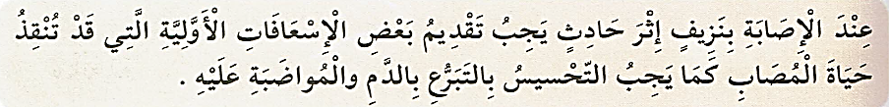  ما تعلمته : | يقرأ الوضعية  يجيب  يلاحظ  الصور  يجيب عن  الأسئلة  يتعرف على أهمية التبرع بالدم و بعض الإسعافات الأولية.  يستخلص ما تعلمه و يكتب الخلاصة
الاستثمار | الحصة الثانية: أتحقق من تعلماتي: ينجز التمرينين ص 35:  - لَخْصْ فِي فَقْرَةٍ أَهَمِيَّةَ التَّبَرُّعِ بِالدَّمِ  - يُلَخّصُ الشَّكْلُ التَّخْطِيطِي التَّالِي الْعَلَاقَةَ بَيْنَ الْجِهَازِ التَّنَفْسِي ، الْجِهَازِ الْهَضْمِي وَجِهَازِ دَوَرَانِ الدَّمِ . | ينجز النشاط
النشاط : تربية مدنية المقطع الأول الميدان : الحياة الجماعية الموضوع: أحافظ على التراث الوطني.
الأهداف التعلمية : يبرز أهمية التراث الثقافي و الطبيعي ، يقدم اقتراحاته لحماية التراث الوطني و صيانته
مؤشر الكفاءة: القدرة على تحديد أهمية التراث الثقافي و الطبيعي لوطنه و كيفية حمايته .إنجاز الأنشطة المقترحة.

المراحل | الوضعيات التعليمية التعلّمية والنشاطات المقترحة | التقويم
مرحلة الانطلاق | السياق: تراثنا الثقافي ثري و متنوع ، و هو يعبر عن هويتنا .  السند: مكتسبات التلميذ  التعليمة: هل زرت متحفًا؟ اذا كنت قد زرته : ماذا شاهدت فيه؟ لماذا وضعت هذه المقتنيات في المتحف؟ | يفكر ويجيب
مرحلة بناء التعلمات | النشاط الأول: دعوة المتعلمين إلى: قراءة نص الوضعية و مشاهدة الصورة و التعبير عنها ص15 :  أقرأ و ألاحظ:  التقيت مع أصدقائي بوفد سياحي أجنبي في مهرجان شعبي بمنطقتنا ، بعدما زار عددا من معالمنا الأثرية و اكتشف ثراءنا الثقافي الذي أعجب به كثيرا ، شكرنا على حسن الاستقبال و بمحافظتنا على تقاليدنا و تراثنا . و وعدنا بزيارة أخرى في الموسم القادم  أفهم:  - أين التقى الأطفال بالوفد السياحي الأجنبي؟  - ما الأماكن التي زارها الوفد السياحي في المنطقة؟  - ما الذي أعجب الوفد السياحي في ثقافة المنطقة؟  - على ماذا شكر الوفد الأطفال؟  - ما الوعد الذي قدمه الوفد السياحي للكاتب وأصدقائه؟  - ماذا يمكنك أن تستنتج عن رأي الوفد السياحي في التقاليد والتراث المحلي؟  - برأيك، لماذا تعد المحافظة على التقاليد والتراث مهمة في نظر الزوار؟  اقرأ الوثيقة 01 ثم أجب:  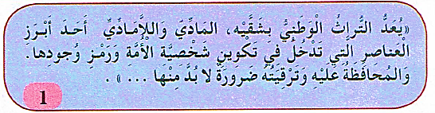  - من خلال الصور و الوثيقة 1 ، فيم تكمن أهمية تراثنا الوطني ؟  - كيف يمكنك المحافظة على التراث الوطني ؟  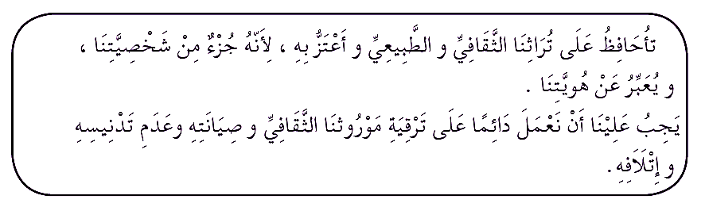  تعلمت: | يقـــرأ  و  يلاحـــظ  يجيب عن  أسئلة  الفهم  يعبر عن  الصور  يجيب عن الأسئلة  يتوصل  إلى الخلاصة  قراءتها  وكتابتها
  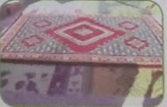 | 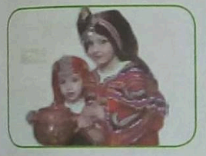 | 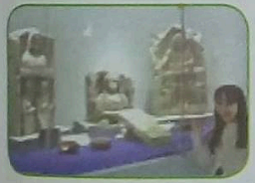
  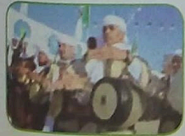 | 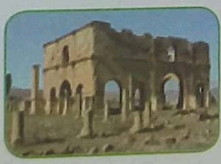 | 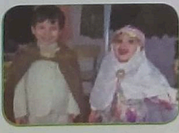
الاستثمار | أنجز : عند زيارتي للمتاحف و المواقع الأثرية ماذا أفعل ؟  - أسأل عن : ........... أروج له عبر :.............  - أسجل : .............. | ينجز

النشاط : التاريخ المقطع الثاني الميدان : التاريخ العام.
الموضوع: (ش - ج – ع) قبل ظهور الإسلام
الأهداف التعلمية : يذكر أبرز ملامح الفترة التي سبقت ظهور الإسلام في شبه الجزيرة العربية
مؤشر الكفاءة: القدرة إبراز ملامح الفترة التي سبقت ظهور الإسلام في شبه الجزيرة العربية إنجاز الأنشطة المقترحة.

المراحل | الوضعيات التعليمية التعلّمية والنشاطات المقترحة | التقويم
مرحلة الانطلاق | الوضعية الإنطلاقية الأم: أحدثت الرسالة المُحمّديّة تغيرات عميقة في شبه الجزيرة العربية ثم العالم ، مست مختلف مجالات الحياة ، ففيم تتمثل هذه التغيرات ؟ | يتذكر و يجيب
مرحلة بناء التعلمات | 1- شِبه الجزيرة العربية قَبلَ ظُهورِ الإِسْلامِ:  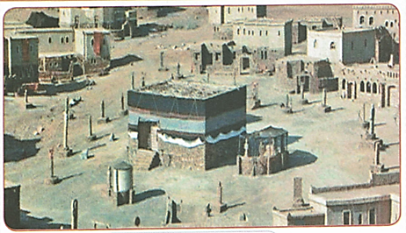  تمهيد : سميت الفترة التي سبقت ظهور الإسلام في شبه الجزيرة العربية بالجاهلية. استعن بالسندات التالية واستنتج أبرز ملامحها.  السند 01 :  - ماذا تمثل الصورة ؟  - أين تقع الكعبة ؟ في أي بلد ؟  - هل الكعبة تبدو هكذا في عصرنا الحالي ؟  - متى كانت هكذا ؟  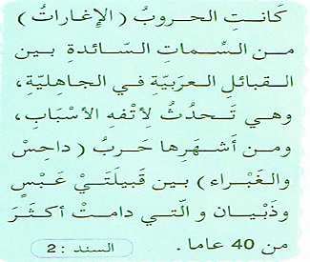  السند 02 :  - ما السمات السائدة بين القبائل العربية في فترة الجاهلية؟  - ما الأسباب التي كانت تؤدي إلى نشوب الحروب بين القبائل في الجاهلية؟  - ما اسم القبيلتين اللتين خاضتا حرب داحس والغبراء؟  - كم استمرت حرب داحس والغبراء؟  السند 03 :  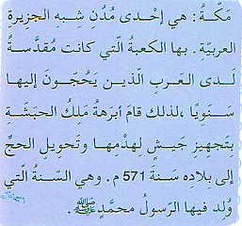  - أين تقع مدينة مكة؟  - ما الذي يجعل مكة مقدسة لدى العرب في ذلك الوقت؟  - من هو الملك الذي قام بتجهيز جيش لهدم الكعبة؟  - ما الهدف الذي كان يسعى إليه أبرهة من هدم الكعبة؟ متى ؟  - ما الحدث المهم الذي وقع في نفس سنة محاولة أبرهة لهدم الكعبة؟  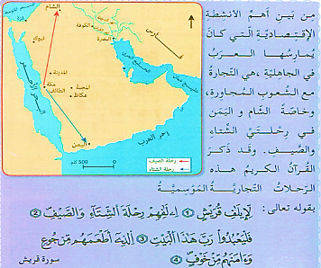  السند 04 :  - ما هي الأنشطة الاقتصادية المهمة التي كان يمارسها العرب في الجاهلية؟  - مع أي شعوب كانت تتم التجارة العربية في الجاهلية؟ في أي رحلتين ؟  - في أي فصل كانت تتم رحلة التجارة إلى الشام ؟ و اليمن ؟  - كيف أشار القرآن الكريم إلى رحلات قريش التجارية؟  - ماذا وفر الله لقريش من نعم بحسب الآية الكريمة؟  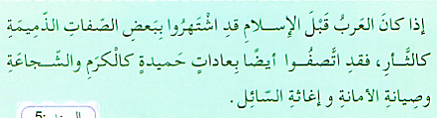  السند 05 :  - ما هي الصفات التي اشتهر بها العرب قبل الإسلام؟  - ما هي العادات الحميدة التي اتصف بها ؟  تعلمت: سُمّيت الفترة التي عاش فيها العرب منذ القدم وحتى مجيء الإسلام بالفترة الجاهلية ، وقد أطلق المؤرخون هذا اللفظ عليها لأنها تدلّ على تهميش الحالة التي كان عليها العرب من عبادة الأوثان؛ لجهلهم بشرائع الدين وبمعرفة الله سبحانه وتعالى . ويمكن تلخيص أبرز ملامح هاته الفترة في النقاط التالية :  1- الحروب من السمات السائدة بين القبائل .  2- تعدد العقائد عند العرب وأشهرها ( عبادة الأوثان ) .  3-الرعي و التجارة من أبرز الأنشطة عند العرب قبل الإسلام .  وقد اتصف العرب بعادات ذميمة ( كالثأر) ، وأخرى حميدة : كالكرم ، والشجاعة  سُمّيت الفترة التي عاش فيها العرب منذ القدم وحتى مجيء الإسلام بالفترة الجاهلية ، وقد أطلق المؤرخون هذا اللفظ عليها لأنها تدلّ على تهميش الحالة التي كان عليها العرب من عبادة الأوثان؛ لجهلهم بشرائع الدين وبمعرفة الله سبحانه وتعالى . ويمكن تلخيص أبرز ملامح هاته الفترة في النقاط التالية :  1- الحروب من السمات السائدة بين القبائل .  2- تعدد العقائد عند العرب وأشهرها ( عبادة الأوثان ) .  3-الرعي و التجارة من أبرز الأنشطة عند العرب قبل الإسلام .  وقد اتصف العرب بعادات ذميمة ( كالثأر) ، وأخرى حميدة : كالكرم ، والشجاعة .  سُمّيت الفترة التي عاش فيها العرب منذ القدم وحتى مجيء الإسلام بالفترة الجاهلية ، وقد أطلق المؤرخون هذا اللفظ عليها لأنها تدلّ على تهميش الحالة التي كان عليها العرب من عبادة الأوثان؛ لجهلهم بشرائع الدين وبمعرفة الله سبحانه وتعالى . ويمكن تلخيص أبرز ملامح هاته الفترة في النقاط التالية :  1- الحروب من السمات السائدة بين القبائل .  2- تعدد العقائد عند العرب وأشهرها ( عبادة الأوثان ) .  3-الرعي و التجارة من أبرز الأنشطة عند العرب قبل الإسلام .  وقد اتصف العرب بعادات ذميمة ( كالثأر) ، وأخرى حميدة : كالكرم ، والشجاعة . | يقرأ السندات و يناقشها  يحدد سمات شبه الجزيرة العربية قبل الإسلام و أهم الأحداث التي وقعت فيها  يستنتج و يكتب الخلاصة
الاستثمار | أقوم تعلماتي:  - حدد أهم سمات العرب قبل الإسلام ( الحميدة و الذميمة) | ينجز

النشاط : الجغرافيا المقطع الأول الميدان : أدوات ومفاهيم المادة
الموضوع: الانتماء الإفريقي.
الأهداف التعلمية : يتعرف على مظاهر الانتماء الّإفريقي و العلاقات القائمة بين دولها و دور الجزائر فيه.
مؤشر الكفاءة: القدرة تحديد الانتماء الافريقي للجزائر و أهم مميزاته و إنجاز الأنشطة المقترحة.

المراحل | الوضعيات التعليمية التعلّمية والنشاطات المقترحة | التقويم
مرحلة الانطلاق | السياق: تعتبر الجزائر من الدول الفعالة بين دول المغرب العربي نتيجة لموقعها.  التعليمة: اذكر دول المغرب العربي ؟ اذكر أهمية الجزائر بالنسبة لانتمائها المغاربي ؟ | يتذكر و يجيب
مرحلة بناء التعلمات | 1- الإنتماء الافريقي:  - ماهي مظاهر الانتماء الإفريقي التي اكتسبته الجزائر بحكم موقعها ؟  ( فتح الكتاب ص 85 و قراءة السندات)    السند 01:  - كيف تسعى الجزائر إلى تقوية روابطها مع القارة الإفريقية؟  - في أي عام كانت الجزائر دولة مؤسسة لمنظمة الوحدة الإفريقية؟  - ما اسم المنظمة الإفريقية التي تأسست سنة 2002؟  - لماذا تعتبر الجزائر من الدول المهمة في تقوية الانتماء الإفريقي؟  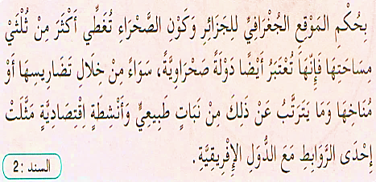  السند 02:  - لماذا تعتبر الجزائر دولة صحراوية؟  - ما النسبة التقريبية التي تشغلها الصحراء من مساحة الجزائر؟  - ما العوامل التي تجعل الجزائر دولة صحراوية ؟  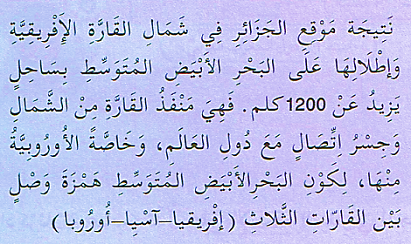  - ماذا تمثل هذه العوامل افريقيًا ؟  السند 03 :  - أين يقع موقع الجزائر بالنسبة للقارة الإفريقية؟  - ما هو طول الساحل المطل على البحر الأبيض المتوسط ؟  - ماذا تعتبر الجزائر نتيجة لهذا الساحل ؟  - ما هي القارات التي يربط بينها البحر الأبيض المتوسط ؟  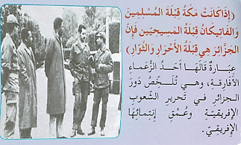  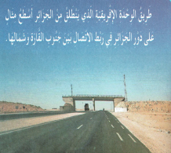  السند 04 و 05 :  - ماذا يمثل طريق المبين في السند ؟  - ماهي الدول التي يربط بينها هذا الطريق ؟  - من قائل العبارة ؟ ما معن مقولته ؟  - كيف ساهمت الجزائر في التخلص من الاستعمار لدول القارة الإفريقية ؟  تعلمت: بحكم موقع الجزائر في شمال إفريقيا وإطلالها على البحر الأبيض المتوسط بساحل يزيد عن 1200 كم فهي بوابة القارة من الشمال وجسر اتصال مع دول العالم وخاصة الأوروبية منها لكون البحر الأبيض المتوسط همزة وصل بين القارات الثلاث، ولكون الصحراء تغطي أكثر من ثلثي مساحتها فهي تتشارك مع الدول الإفريقية في المناخ والنباتات والتضاريس. ساهمت الجزائر في تأسيس كل من :  - الوحدة الإفريقية سنة 1963 م / الاتحاد الإفريقي سنة 2002 م  - تسعى الجزائر جاهدة من أجل تقوية وتعزيز انتمائها الإفريقي وذلك بإنشاء طريق الوحدة الإفريقية | يستمع  يلاحظ الصور و يقرأ السندات  يجيب عن الأسئلة  يتعرف على الانتماء الافريقي للجزائر و  أهم مميزاته  يستنتج الخلاصة المناسبة  و يكتبها
الاستثمار | أقيم تعلماتي:  - أذكر ثلاث عناصر تدل على الانتماء الافريقي للجزائر | ينجز ا

النشاط :رياضيات المقطع الثاني الميدان : الأعداد و الحساب الموضوع : الأعداد الأصغر من 1000000 (2) الحصة 1 و 2
الأهداف التعلمية : يقارن، يحصر و يرتب الأعداد الأصغر من 1000000 .
مؤشر الكفاءة: القدرة على مقارنة، و حصر و ترتيب الأعداد الأصغر من 1000000 .انجاز الأنشطة المقترحة.

ثق

المراحل | الوضعيات التعليمية التعلّمية والنشاطات المقترحة | التقويم
مرحلة الانطلاق | الحساب الذهني حل مشكلات جمعية أو ضربية (مجال الأعداد صغير)  - عند أيمن 15 كرية لعب وربح 8 كريات ، كم أصبح عنده من كرية الآن ؟  - اشترت سارة 4 هلاليات بـ 15 دينار للهلالية الواحدة . كم ستدفع للتاجر ؟ | يحسب ذهنيا
مرحلة بناء التعلمات | الحصة الأولى:  أكتشف: عرض الوضعية المدونة على كتاب الرياضيات ص 42 وإعادة كتابتها على السبورة:  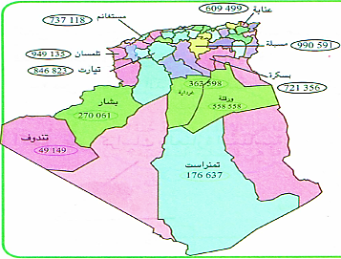  يدرس أيمن عدد سكان بعض ولايات الجزائر . نظم في جدول مناسب المعطيات الواردة على الخريطة، ثم أجب:  - ما هي الولاية التي لها أكبر عدد من السكان؟  - ما هي الولاية التي لها أصغر عدد من السكان؟  - رتب هذه الولايات حسب عدد سكانها.  - مقارنة عدد سكان بعض الولايات (الأعداد مكتوبة بستة أرقام أو خمسة أرقام؟) انطلاقا من الخريطة وذلك باستعمال الإجراء الصحيح.  - بعد الإجابة على السؤالين 1 و 2 ، يقوم التلاميذ بترتيب الولايات حسب عدد سكانها.  - مراقبة عمل التلاميذ من طرف المعلم و إرشادهم.  - تصحيح جماعي ثم فردي.  تعلمت:  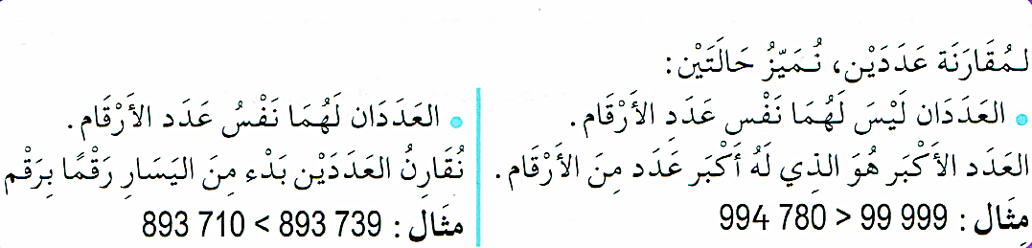  أنجز:  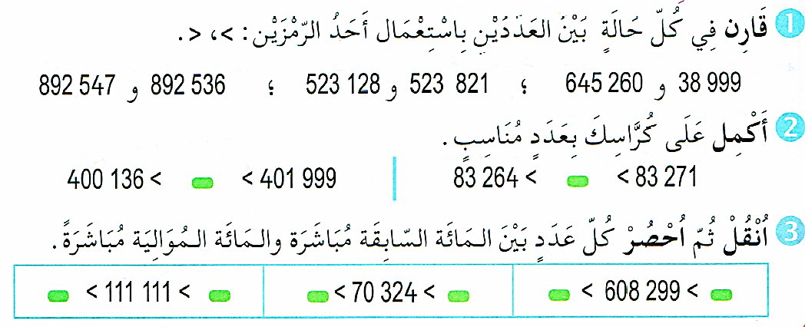  حصة الأنشطة: )انجاز التمرين المناسبة من دفتر الأنشطة ص ص27) | يقرأ الوضعية ويفهم مفرداتها  يقرأ الأعداد  يقارن بين عدد سكان بعض الولايات  يستنتج  يقارن يحصر و يرتب الأعداد
الاستثمار | الحصة الثانية:  تخصص للإدماج و المعالجة على أوراق عمل أو الألواح. | ينجز
النشاط : رياضيات المقطع الثاني الميدان : الفضاء و الهندسة الموضوع: الزوايا . الحصة 1 و 2
الأهداف التعلمية : يقارن بين زوايا دون استعمال الوحدات أو باستعمال قالب و تعبير بسيط (مفتوحة أكثر، أقل ....)
مؤشر الكفاءة: القدرة مقارنة زوايا دون استعمال الوحدات وباستعمال قالب وتعبير بسيط . إنجاز الأنشطة المقترحة.

المراحل | الوضعيات التعليمية التعلّمية والنشاطات المقترحة | التقويم
مرحلة الانطلاق | الحساب الذهني: : إملاء أعداد على الّألواح : يكتب الأعداد بالأرقام  213 500 / 120 000 / 43 016 / 189 704 | يحسب ذهنيا
مرحلة بناء التعلمات | 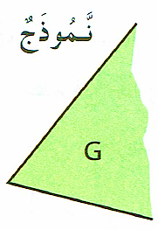  الحصة الأولى:  أكتشف: شرح نص الوضعية في صفحة 44 بعد إعادة كتابتها على السبورة:  - انقل النموذج على ورق مقوى باستعمال الورق الشفاف.  قصه لتحصل على قالب للزاوية G .  استعمل القالب الذي حصلت عليه لمقارنة كل من الزوايا أدناه مع الزاوية G .  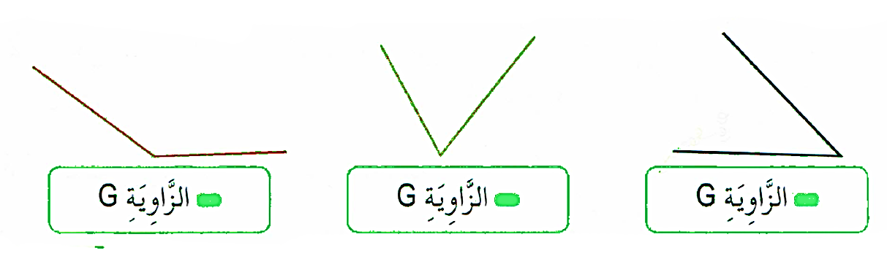  أكمل على كراسك بالعبارة المناسبة: (مفتوحة أكثر من، مفتوحة أقل من، مفتوحة بقدر)..  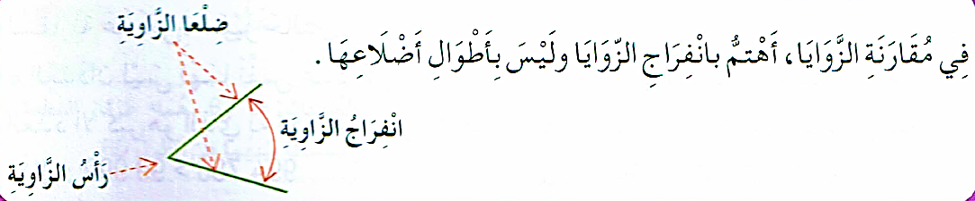  تعلمت:  أنجز:  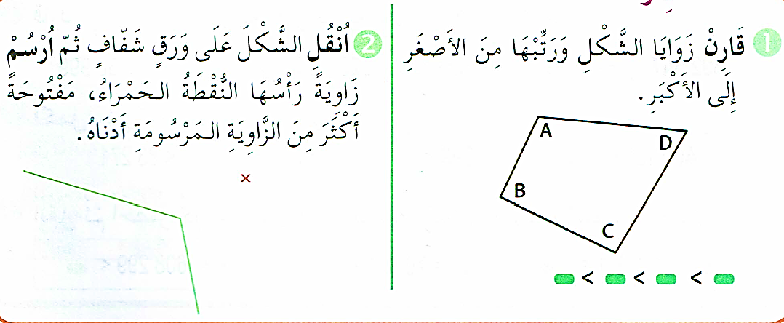  حصة الأنشطة: )انجاز التمارين المناسبة من دفتر الأنشطة ص 28 | يقرأ الوضعية ويفهم مفرداتها  يصنع قالب و يقارن بين الزوايا بالتعبير المناسب  يستنتج  يقارن بين الزوايا  و يرسمها
الاستثمار | الحصة الثانية:  تخصص للإدماج و المعالجة على أوراق عمل أو الألواح | ينجز و يعالج

